Ficha de Trabalho de Língua Portuguesa

Nome _______________________________________________________

Data ____/____/_______

1. Completa.

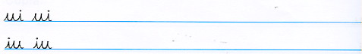

2. Circunda os ditongos.

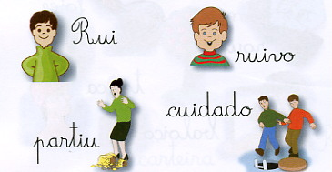

3. Liga correctamente.

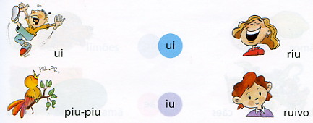

4. Pinta:

u – amarelo iu – verde ui – azul

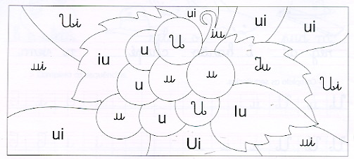

5. Completa com os ditongos.

